

ZÁKLADNÍ ŠKOLA SLOVAN, KROMĚŘÍŽ, PŘÍSPĚVKOVÁ ORGANIZACE
ZEYEROVA 3354, 767 01 KROMĚŘÍŽ

projekt v rámci vzdělávacího programu
VZDĚLÁNÍ PRO KONKURENCESCHOPNOST

ŠABLONA ČÍSLO: III/2
NÁZEV: INOVACE A ZKVALITNĚNÍ VÝUKY PROSTŘEDNICTVÍM ICT

PŘEDMĚT: ČESKÝ JAZYK A LITERATURA
ROČNÍK: VI. – IX.
TÉMA: POHÁDKA
AUTOR: MGR. MARTINA ZAVADILOVÁ
DATUM VYTVOŘENÍ: 1. 2. 2013

VY_32_INOVACE_46_MZ

ANOTACE:
Pracovní list rozvíjí čtenářské a komunikační dovedností. Slouží k rozvoji slovní zásoby. Vede k vytvoření vlastního literárního textu (pohádka). Lze využít od 6. do 9. ročníku.

ZKUŠENOSTI Z PILOTÁŽE:
Přinést knihu Malý princ (A. de S. Exupéry) a přečíst krátkou ukázku. Připomenout základní rysy pohádek.

KLÍČOVÁ SLOVA:
Kniha Malý princ, květiny, vlastnosti, pohádka

ZDROJE:
Fotografie – vlastní tvorba

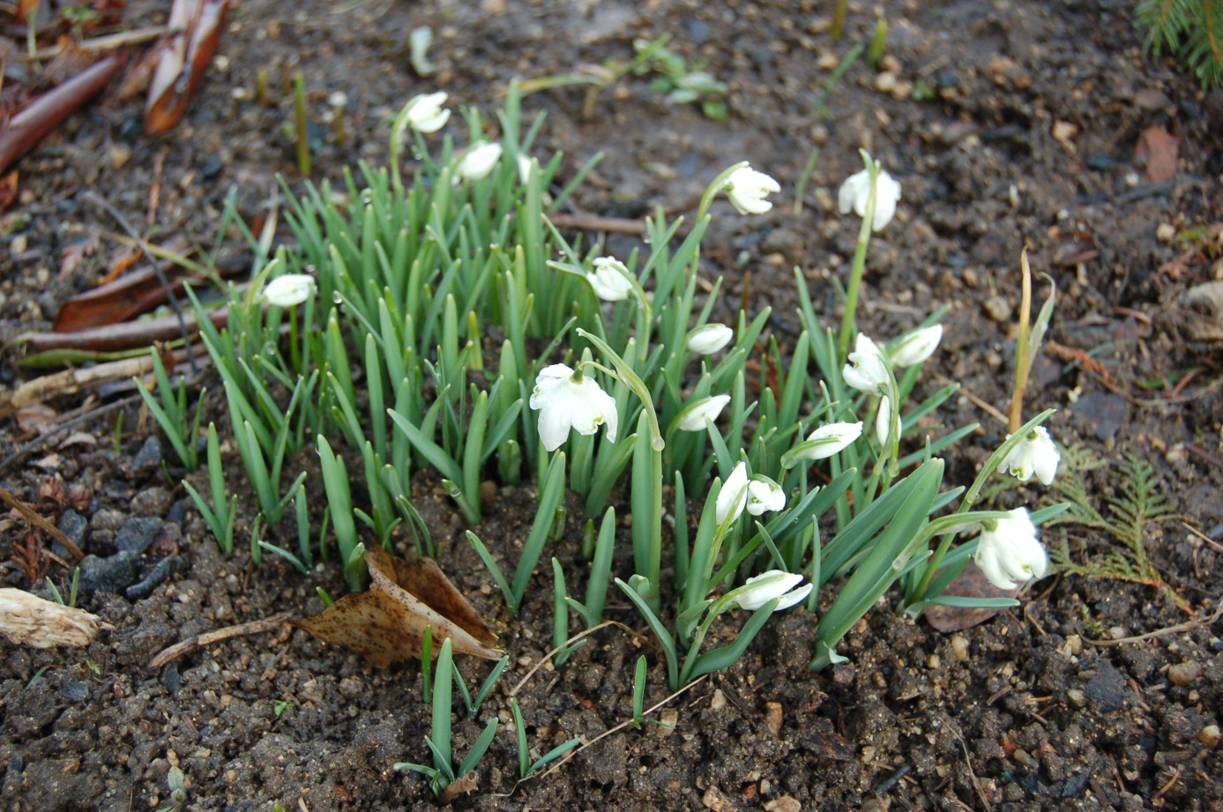
Obr. č. 1

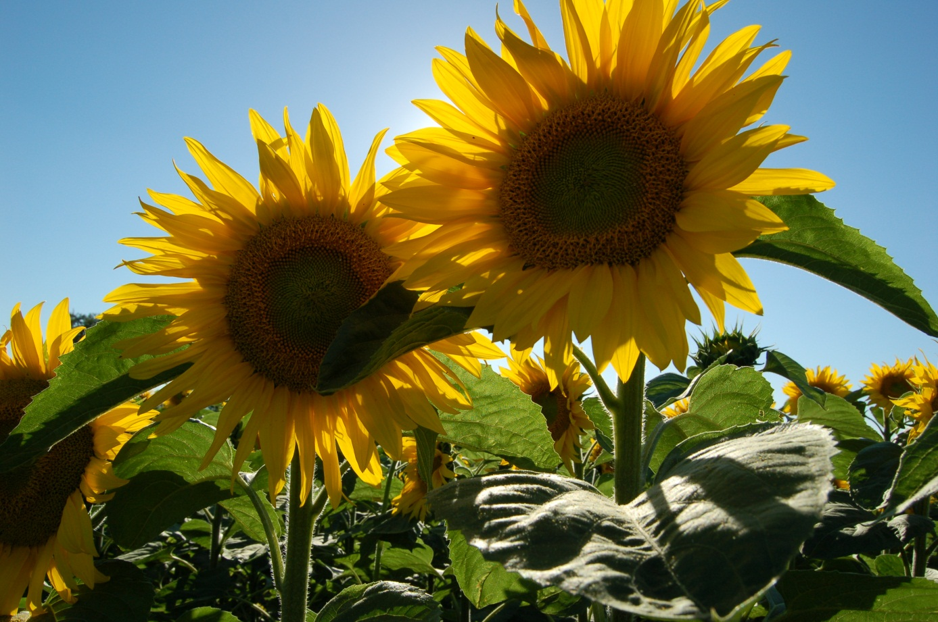
Obr. č. 2
- Znáš nějakou knihu, ve které má hlavní hrdina za přítelkyni květinu? Pokud ano, dones ji a představ ostatním.
__________________________________________________________________________________________________________________________________________

- Jaká je tvá nejoblíbenější květina? Pokud chceš, nakresli ji.
_____________________________________________________________________

- Která z květin na obrázcích je ti bližší? Proč?
__________________________________________________________________________________________________________________________________________

- Pokud by tyto květiny obživly, jaké by mohly mít vlastnosti?
_______________________________________________________________________________________________________________________________________________________________________________________________________________

- Co je typické pro pohádky? Vysvětli vlastními slovy.

- Vyber si jednu z těchto květin a vymysli o ní pohádku.
_____________________________________________________________________________________________________________________________________________________________________________________________________________________________________________________________________________________________________________________________________________________________________________________________________________________________________________________________________________________________________________________________________________________________________________________________________________________________________________
ŘEŠENÍ:

Antoine de Saint-Exupéry: Malý princ

- Pohádka =

- prozaický žánr
- útvar lidové slovesnosti
-vystupují v nich smyšlené bytosti
- dobro vítězí nad zlem, šťastný konec
- „magické čísla“ 3, 12, …
- častý začátek: Byl jednou jeden …
- folklorní x autorská pohádka

